**OkayMoney**

Наш проект - приложение для контроля доходов и расходов. Идея о разработке приложения пришла во время просмотра App Store Никитой Усатовым. Мы искали идеи для проекта и наткнулись на одно приложение для контроля расходов и подумали: почему бы не попробовать сделать нечто подобное?

В современном обществе люди часто сталкиваются с проблемой контроля собственных финансов. Приложение, позволяющее следить за расходами и доходами, значительно упрощает эту задачу.

**Авторы**

* [Protocs (Уткин Никита)](https://github.com/Protocs)
* [makeitokay (Васильев Андрей)](https://github.com/makeitokay)
* [nikitakosatka (Усатов Никита)](https://github.com/nikitakosatka)

**Основные классы**

**Логика**

Account – класс счета

Transaction – класс транзакции

User – класс пользователя

**Окна**

LoginWindow – окно авторизации

MainWindow – главное окно

**Диалоги**

AccountsFilterDialog

TransactionChangeDialog

ConfirmActionDialog

MoreUsersDialog

NewAccountDialog

NewCategoryDialog

SettingsDialog

TransactionDialog

TransactionsHistoryDialog

UserRegistrationDialog

**Виджеты**

GreetingWidget

PieChart – круговая диаграмма

UserLoginButton

**Особенности приложения**

* Код проекта разбит на множество файлов. Каждый класс располагается в отдельном файле.
* Все иконки, использованные в нашем проекте, нарисованы нами.
* Мы решили не использовать светлое оформление, поэтому оформили наше приложение в тёмных тонах.
* Реализована работа с пользователем. Можно добавлять аватарку, создавать или удалять свой аккаунт.

**Использованные библиотеки и программное обеспечение**

* **PyQt5**
* **Matplotlib** - для создания круговой диаграммы
* **Pillow** - работа с аватаркой
* **PyCharm 2018 Community Edition**
* **Python 3**
* **Qt Designer**

**Возможности**

* Добавление нескольких пользователей. Пользователь может выбрать себе аватарку.

[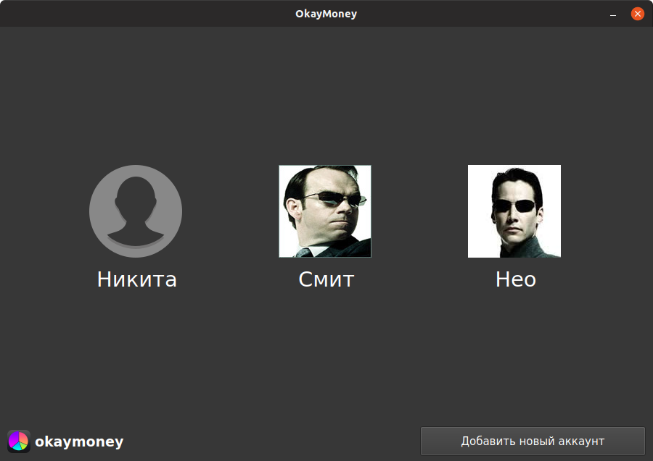](https://github.com/Protocs/OkayMoney/blob/master/demo/pictures/Users_and_avatars.png)

* Доходы и расходы разделены по категориям.
* Круговая диаграмма, показывающая сумму доходов и расходов разных категорий. Позволяет быстро узнать, куда деваются деньги.

[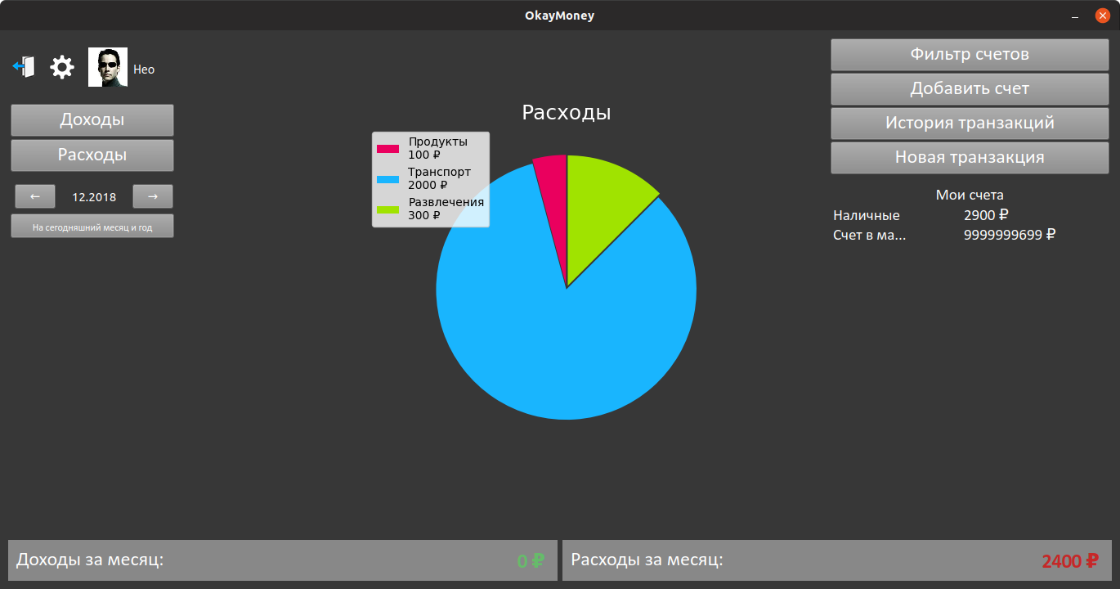](https://github.com/Protocs/OkayMoney/blob/master/demo/pictures/Diagram.png)

* Несколько счетов с отдельными значениями суммы: наличные, деньги на карте, т. д.
* Возможность добавления заметок к транзакциям.
* Просмотр транзакций за прошлые месяцы.
* Выбор тем диаграммы.